Le premier guide pour aider les collectivités à développer l’autopartage dans tous les territoires est publié par l’AAA
Paris, le 17 novembre 2021
A l’occasion du Salon des Maires, l’Association des Acteurs de l’Autopartage (AAA) publie le premier guide à destination des collectivités pour accélérer le développement de l’autopartage dans tous les territoires. L’AAA publie également le palmarès 2021 des agglomérations autopartageuses. Ces deux initiatives sont cofinancées par l’ADEME.
Guide sur l’autopartage à destination des collectivités
Ce guide pratique sur l’autopartage apporte aux élus locaux et aux techniciens des collectivités des clés de compréhension et des propositions d'actions concrètes pour déployer ou soutenir le développement des types d'autopartage les plus adaptés à leurs politiques locales de mobilité, et cela dans les territoires denses comme dans les territoires ruraux.

Le guide permet de répondre à des questions très concrètes sur les différentes formes d'autopartage, leurs avantages et inconvénients respectifs au regard des politiques locales de mobilité, et sur la manière dont les collectivités peuvent impulser ou soutenir la mise en place et le développement de l'autopartage.

La rédaction de ce guide a été suivie par un comité de pilotage réunissant l’ADEME, des représentants de l’Etat (DGITM, Cerema), des associations de collectivités (GART, France Urbaine), des représentants de collectivités et des élus locaux et nationaux (dont M. le député Jean-Marc Zulesi, M. le député Jérôme Nury, M. le député Damien Pichereau, M. le sénateur Cédric Perrin).

Le guide est disponible en téléchargement sur le site de l’association asso-autopartage.fr.

Palmarès 2021 des agglomérations autopartageuses
Le palmarès des agglomérations autopartageuses est l’un des résultats du Baromètre National sur l'Autopartage 2021 réalisé par l’AAA en partenariat avec le Laboratoire Ville Mobilité Transport (LVMT) et grâce à un cofinancement de l’ADEME. On considère dans ce baromètre que l’autopartage est la mise à disposition de véhicules en libre-service et disponible en 24 / 7, avec des conditions d'utilisation qui permettent a minima les trajets d’1h ou moins.

Le palmarès des agglomérations autopartageuses met en avant des territoires de différentes densité, avec la Communauté de Communes de Territoire de Lunéville à Baccarat, la Métropole du Grand Paris, la Communauté de Communes de la Grande Vallée de la Marne ou encore la Communauté d’Agglomération du Grand Belfort. Ce palmarès illustre que l’autopartage, qui s’est initialement développé dans les grandes agglomérations, peut également être présent dans des territoires peu denses et des villes moyennes s’il existe une volonté forte des collectivités locales.
Top 20 des agglomérations (EPCI)
en nombre de véhicules par millier d’habitants  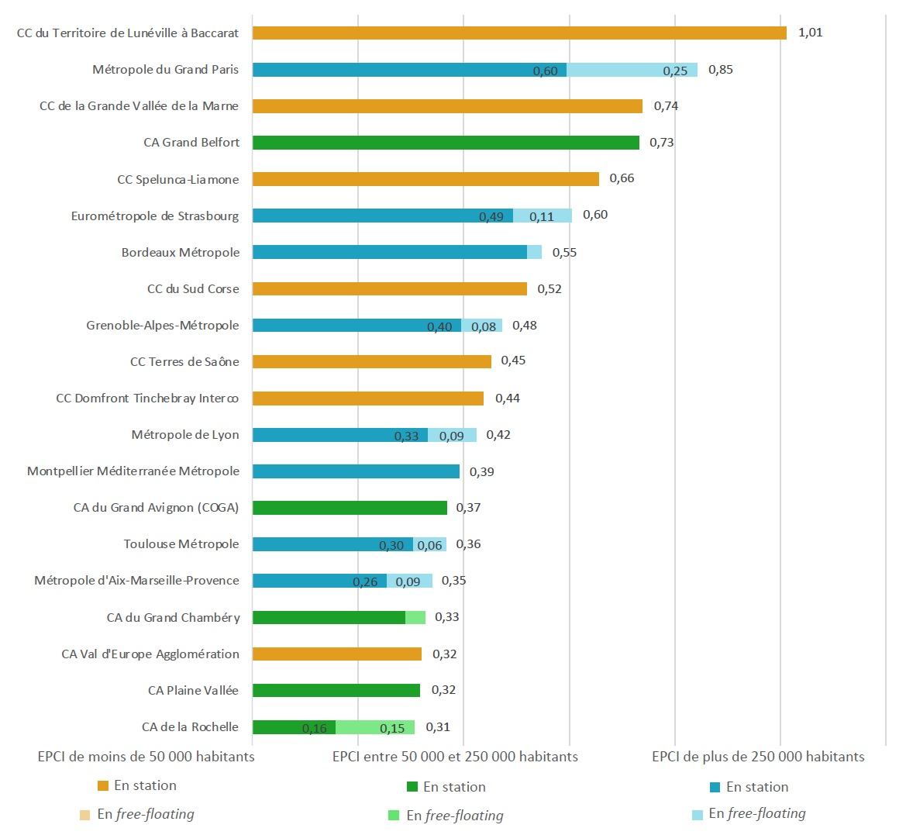 | en nombre de véhicules  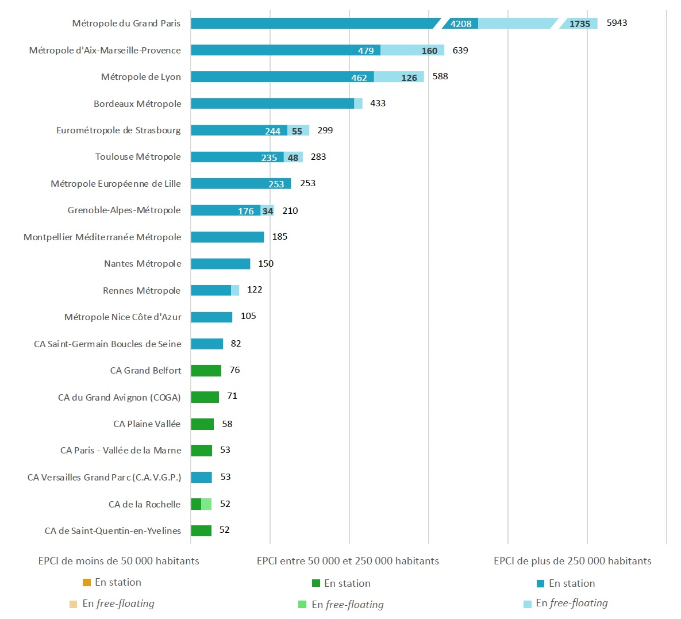
L’analyse de l’offre des 24 principaux opérateurs d’autopartage en France au 1er janvier 2021 montre que l’autopartage est présent dans la plupart des territoires denses (100% des métropoles et 83% des communes entre 50 000 et 250 000 habitants) mais que seules 2% des communes de moins de 50 000 habitants sont desservies par un service d’autopartage.
A périmètre constant, l’offre d’autopartage est restée stable à 11 500 véhicules en 2020 : les opérateurs ont maintenu leur offre durant la crise sanitaire. L’autopartage a donc bien résisté à la pandémie.
Le nombre d’usagers ayant eu recours à l’autopartage en 2020 a été réduit de seulement 13% par rapport à 2019, dans un contexte de crise sanitaire qui s’est traduit par une réduction de 30 à 40% des déplacements des Français, ce qui confirme le rôle essentiel de l’autopartage dans la mobilité du quotidien des Français.
Le baromètre est disponible en téléchargement sur le site de l’association asso-autopartage.fr.

À propos de l’AAA

L’AAA est une association professionnelle loi 1901, regroupant 14 acteurs majeurs de l’autopartage en France et 6 membres associés d’horizons différents : opérateurs, fournisseurs de technologie, d’équipements et de services à l’autopartage, etc. Collectivement, ces entreprises opèrent la quasi-totalité des véhicules en autopartage proposés au grand public et aux entreprises en France, dans plus de 150 communes et plus de 50 grandes entreprises. Elle a pour objectif de promouvoir et développer l’autopartage en France, d’œuvrer auprès des acteurs publics locaux et nationaux pour porter les bonnes pratiques et ainsi pérenniser cette transition; mais aussi de défendre les intérêts de la filière et contribuer aux relations harmonieuses entre tous ses acteurs. L’association est présidée par Jean-Baptiste Schmider – Citiz.

Relation presse : Nicolas FRASIE, 06 09 24 00 62, nfrasie@communauto.mobi

Pour permettre la comparaison avec le baromètre 2020, les services Bluely, Bluecub et ADA ont été retirés.
Source : https://www.liberation.fr/societe/les-confinements-ont-de-moins-en-moins-deffets-sur-les-deplacements-20210427_C6S42BYPMVCEXAV3VKUPYTLRBM/

